Dzień dobry dzieciaczki
Jak Wasza praca plastyczna? Pochwalcie się nią, wyślijcie mi zdjęcie, koniecznie z Wami, sprawdzę, czy urośliście

Temat: Skarb Bałtyku

Zadanie 1.
Poproście o przeczytanie wiersza.

Letnie wakacje

Kiedy są wakacje
I nie pada deszcz,
Możesz gdzieś wyjechać,
Jeśli tylko chcesz.
Kiedy są wakacje –
Morze, góry, las,
Gdzie tylko się znajdziesz,
Miło spędzisz czas.
Latem Złociste promienie Słońca
Padają na ziemię,
Popatrz –Rozwiały się chmury,
Baw się I nie bądź ponury!
Morze –Muszelki i piasek,
Góry Lub łąka za lasem,
Warmia –Czekają jeziora,
Lato –Już wyjechać pora

Pytania do wiersza:
- O jakiej porze roku wyjeżdża się na wakacje?
- Co można robić, kiedy są wakacje?

Zadanie 2.
Kochani, spróbujcie narysować, to co można robić nad morzem a co w górach.

Zadanie 3.
Otwórzcie fioletowe książki na stronie 72 i 73.
Wykonajcie ćwiczenia z tych stron.

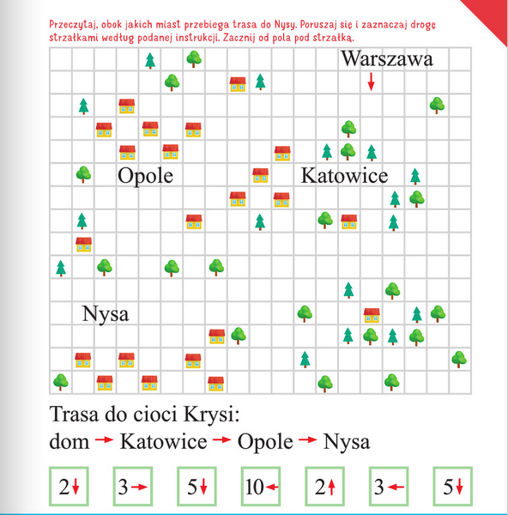
Zadanie 4.

Zadanie 5.

Poproście o przeczytanie opowiadania M. Strękowskiej- Zarębskiej pt. „Bursztynek”
Kiedy zbliżają się wakacje, wszyscy się cieszą, a najbardziej słońce. Każdego ranka budzi się coraz wcześniej i świeci radośniej. Ledwie wstanie, zagląda w okna i zachęca do zabawy. Niewątpliwie z tego właśnie powodu dzieci w przedszkolu Olka i Ady bardzo nieuważnie słuchały bajki, którą czytała im pani. – Widzę, że nie możecie się doczekać wakacji – powiedziała pani, zamykając książkę. – Nie możemy! – przyznał Marek. – Tata obiecał, że w tym roku pojedziemy w góry, bo rok temu byliśmy nad morzem i spiekłem się na słońcu. Wyglądałem jak spalony naleśnik. Ledwie przeżyłem – dodał z dumą. Marek oczywiście przesadził. Dzieci pamiętały, że przywiózł z wakacji ładną opaleniznę. Na pewno nie przypominał spalonego naleśnika. – Ja przywiozłam znad morza muszlę, w której coś szumi – przypomniała Jola. – Co szumi? Wiatraczek? – zainteresował się Olek. – Nie wiem, nie sprawdzałam. Pani wyjaśniła, że w muszli szumi morze, ale nie wszyscy w to uwierzyli. Przecież niemożliwe, żeby morze zmieściło się w jednej muszelce.– A ja znalazłam na plaży bursztyn z zatopionym komarem. Noszę go ze sobą od powrotu z wakacji – powiedziała Ola i pokazała dzieciom żółty, przezroczysty bursztynek z nieruchomym komarem w środku. Wydawało się, że śpi w lśniącej, bursztynowej bańce jak śpiąca królewna w królewskim łożu. „Jak on wszedł do środka?” – zastanawiał się Olek. Przypomniał sobie o komarze zatopionym w bursztynie dopiero po powrocie do domu. W przedszkolu tyle się działo, że nie zdążył porozmawiać o nim z Olą. – Pytasz, jak komar znalazł się w środku? – tata przerwał pracę nad projektem hali dworca kolejowego. – To wyjątkowo ciekawa historia. Brzmi jak bajka, ale jest najprawdziwszą prawdą. Do pokoju przybiegła Ada.– Ja też chcę posłuchać bajki – Ada położyła się na kanapie. – Tata mówi, że to prawda, nie bajka – sprostował Olek.– To chcę posłuchać nie bajki – upierała się Ada. – Drogie dzieci, proszę o głos – przerwał spór tata. – Było to bardzo dawno temu, przed milionami lat. Nad
Morzem Bałtyckim szumiały gęste lasy. Szuuu, szuuu, szuuu... Wiatr od morza kołysał gałęziami pradawnych sosen i wysokich paproci. Pewnego słonecznego dnia mały komar usiadł na pniu drzewa. Sądzę, że chciał chwilę odpocząć i lecieć dalej. Niestety, wpadł w pułapkę. Z pęknięcia na pniu wypłynęła gęsta, lepka żywica. Ciężka kropla spłynęła na naszego komarka i oblepiła go dookoła. Dostał się w sam środek kleistej kropli, która zastygła i stwardniała. Pewnego razu sztorm powalił nadbrzeżne drzewa. Kropla, chlup!, wpadła do Bałtyku. Morska woda chłodziła ją i obmywała, aż któregoś dnia wyrzuciła na plażę. Znalazła ją Ola z przedszkola i zawołała: „Hura! Znalazłam bursztyn!”. Zabrała go do domu, żeby pokazać w przedszkolu. W środku jej bursztynu mały komar śpi głębokim snem i cieszy oczy. Do pracowni zajrzała mama. To, co zobaczyła, nie ucieszyło jej oczu. Ada smacznie spała, zwinięta w kłębek.– Dlaczego uśpiliście Adę? Wyśpi się w dzień, a potem w nocy będzie rozrabiała. Jakoś nie mogła uwierzyć w to, że nikt Ady nie usypiał, ani w to, że zaraziła się snem od komara sprzed milionów lat.

O czym rozmawiały dzieci w grupie?
Co zdarzyło się rok temu na wakacjach?

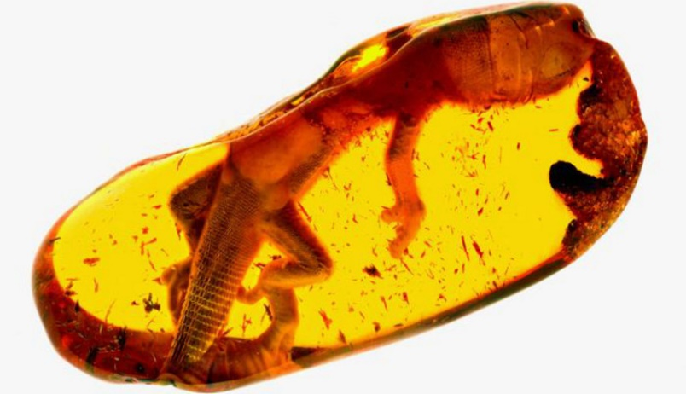
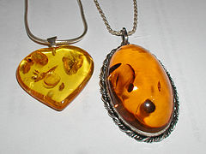
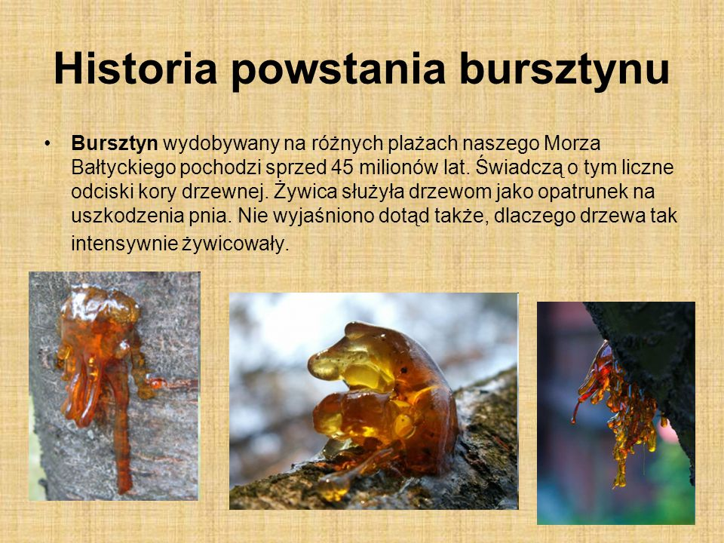

Koniec na dziś Miłego popołudnia kochani.
Buziaki :*

